关于《阜平县王林口镇城镇开发边界内详细规划》 征求公众意见的公告

一、项目名称：阜平县王林口镇城镇开发边界内详细规 划。
二、基本情况：本次详细规划范围为王林口镇城镇开发 边界范围，涉及 1 个行政村，为西王林口村，总面积为 140.32 公顷。
三、编制依据：《中华人民共和国土地管理法》《中华人 民共和国城乡规划法》《河北省自然资源厅关于做好国土空 间详细规划工作的通知》等。
四、附注
（一）公示日期：30 天（2025 年 5月 14 日—2025 年 6月 13 日）
（二）公示方式：
1 、 阜 平 县 人 民 政 府 网 站 （ 网 址 为 ： https://www.bdfuping.gov.cn/）;

2 、王林口镇人民政府公示栏。
（三）公示意见反馈方式：社会各界可通过信件邮寄或 电子邮件方式提出意见和建议。
1、电子邮件：fpxghg@163.com （邮件标题或信封封面 请注明：“阜平县王林口镇城镇开发边界内详细规划意见建 议”字样）。
2、邮寄地址：阜平县自然资源和规划局（河北省保定

市阜平县桥东街 89 号，邮编073200）、王林口镇人民政府（河 北省保定市阜平县王林口镇西王林口大街 45 号）。
注：本次为规划成果草案公示，所有数据及内容以最终 批复为准。
附件：《阜平县王林口镇城镇开发边界内详细规划》（征 求公众意见稿）
特此公告

2025 年 5 月 14 日

《阜平县王林口镇城镇开发边界内详细规划》 征求公众意见稿
一、规划范围
本次详细规划范围为王林口镇城镇开发边界范围，涉及 2 个编制单元，1 个行政村，总面积为 140.32 公顷。
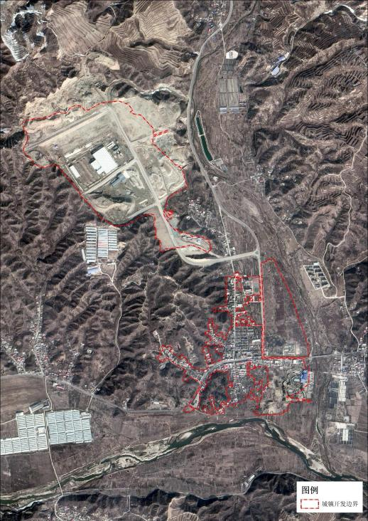

二、规划目标
构建绿色智能装配式建筑与山水生态休闲双向赋能的 产城融合示范区，打造“产业低碳升级+城郊度假生活圈“一 体化发展新样板。
三、建设规模
规划城镇开发边界内开发建设总规模约 122.35 万平方 米，其中住宅建筑面积约 38.06 万平方米，公共服务设施建 筑面积约 3.22 万平方米，商业及其他类建筑面积约 81.07 万 平方米。
四、规划结构
落实国土空间总体规划中“一核一心一带三区”的功能 布局结构。
“一核”即以镇政府为核心，增强卫生、养老、文化等 配套服务功能，形成综合服务核心；
“一心”即打造装配式建筑产业集聚发展中心； “一带”即板峪河形成的滨河景观带；
“三区”即居住生活区、北部装配产业区和东南部工业 发展区。

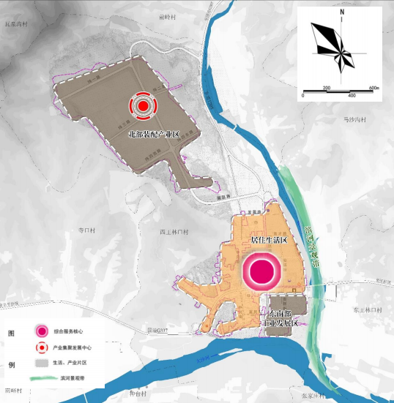
五、道路系统规划
按照“主干路—次干路—支路”的路网结构，构建镇区 “八横三纵”干路网体系。
“八横”指纬一路、纬二路、纬三路、纬四东路、纬四 西路、发展路、育才路、中胜路、国道 G337、富民路；“三 纵”指中兴街、园区路、安居街。规划范围内道路间距大部 分集中在 100~200 米，在部分商业办公集中区域，进一步加 密路网，道路间距控制在 50~100 米之间，规划镇区道路网 密度达到 7.7 千米/平方千米。
主干路规划红线为 16~24 米，主干路断面为一块板；次

干路规划红线以 8~15 米为主，断面形式为一块板；支路红 线以 6 米为主，断面形式为一块板。
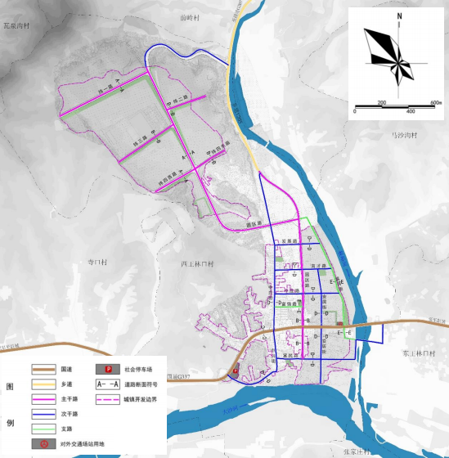
六、景观风貌规划
以生态为基、蓝绿为脉，推动城镇生产生活与自然和谐 共生，塑造王林口镇“ 山水栖居、活力小镇”的特色风貌， 打造现代生态宜居示范镇。
根据镇区各个不同分区的功能特点，结合山水格局和地 方文化特色划分不同的风貌特色分区，形成“两带、一轴、 两区、多点”整体空间风貌格局。

“两带”指板峪河、大沙河形成的两条滨河景观带；
“两轴”指国道 G337 城镇形象展示轴和依托园区路形 成的生产生活联系轴；
“两区”指现代城镇景观风貌区和现代产业风貌区； “多点”指镇区内部的多个景观节点。
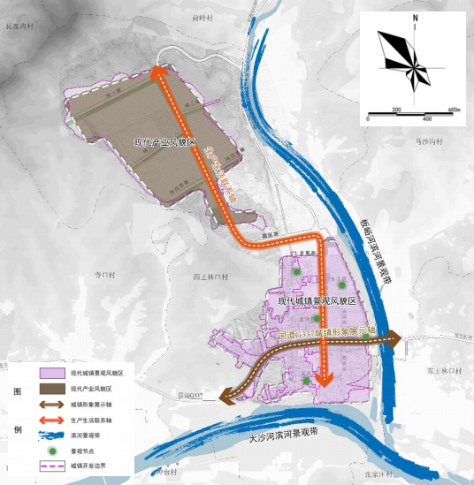
七、规划管控体系
（一）单元划定
单元是编制详细规划的基本单位。按照功能完整、规模 适宜、界线稳定等原则，在镇区内综合考虑主要道路、功能 区划分和社区行政管理单元等要素，规划划定 2 个编制单元，

并对控制单元进行统一编码。单元编码以阿拉伯数字顺序表 示，单元编码分别为 01 单元和 02 单元。
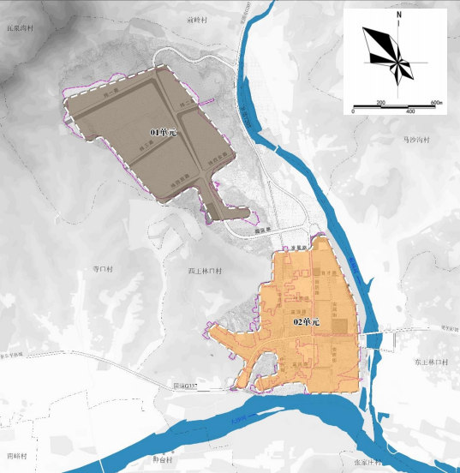

（二）规划控制
编制单元是本次规划管控的基础，按照刚性约束、总量 管控的编制要求，严格落实国土空间总体规划传导要求，确 定单元人口、建筑用地、建筑规模等总量，配置公共服务设 施、交通设施、公用和安全设施，确定单元主导功能、开发 强度、建筑高度等分区。

